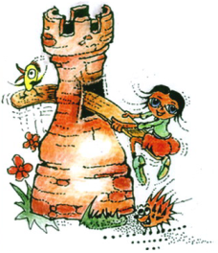
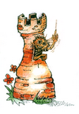
SMLOUVA O PŘEDSTAVENÍ

uzavřená mezi:
Divadlo Devítka, spolek
Československé armády 309/101
715 00 Ostrava – Michálkovice
IČ: 26556171, zastoupena Ing. Marcelem Stejskalem, předsedou
a

Obec Kunčice pod Ondřejníkem, č.p. 569,
739 13 Kunčice pod Ondřejníkem,
IČ: 00296856, zastoupena: Ing. Jiřím Mikalou, starostou obce
(dále jen pořadatel).

I. Předmět smlouvy
Divadelní představení „Manželské vraždění“ (cca 80 minut produkce bez přestávky)

II. Místo plnění
Galerie Karla Svolinského Kunčice pod Ondřejníkem

III. Termín plnění
24. března 2024 v 18:00h. (příjezd souboru na místo v 15:00h)

IV. Požadavky
Hrací plocha minimálně 6x4 metry. Pořadatel se zavazuje zpřístupnit prostory jeviště tři hodiny před začátkem představení.

V. Cena díla
9.000,- Kč za jedno odehrané představení, včetně nákladů na dopravu. Nejsme plátci DPH.

VI. Autorská práva
Autorské poplatky jsou již zahrnuty v ceně díla.

VII. Platební podmínky
Pořadatel se zavazuje uhradit fakturu za představení ve lhůtě splatnosti bezhotovostním převodem na účet č. 1024489159/5500 vedený u Raiffeisenbank a.s.

VIII. Výpověď smlouvy
Smlouva je závazná ode dne podpisu pro obě zúčastněné strany. Neuskuteční-li se výkon vinou umělce, (neplatí na závažné onemocnění a neovlivnitelné podmínky např. přírodní vlivy) je povinen pořadateli nahradit prokázané náhrady. Neuskuteční-li se vinou pořadatele hradí pořadatel prokázanou ztrátu umělce.

IX. Závěrečná ustanovení
Tato smlouva nabývá platnosti a účinnosti dnem podpisu oběma stranami. Smlouva je vystavena ve dvou vyhotoveních, z nichž po jednom obdrží každá smluvní strana.

X. Doložka platnosti právního jednání
Uzavření této smlouvy bylo schváleno usnesením Rady obce Kunčice pod Ondřejníkem číslo RO51/2024/2 ze dne 20.3.2024.

V Ostravě dne V Kunčicích pod Ondřejníkem dne 20.3.2024

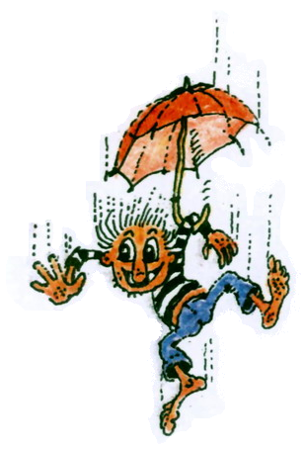

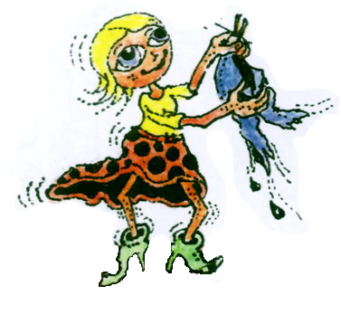
__________________________ ___________________________
provozovatel díla pořadatel

